- 通用活动

1. 相关脚本、预设
活动管理脚本：CommonActPageManager.lua ActivityGiftManager.lua

2. 注意事项
ActivityGiftManager是之前使用的活动信息管理，由于每次做新的活动都要单独写一套数据格式，比较复杂逐渐成为了一个数据池，其中还存在着正在使用的方法：
GetActivityRewardRequest()、活动数据请求
InitActivityServerData()、初始化活动数据
RefreshActivityData()、刷新活动开启关闭信息
RefreshActivityProgressData()、刷新活动内信息刷新
FiveAMRefreshActivityProgress()、0点活动刷新
,这些较为重要，服务器更新信息后ActivityGiftManager负责将这些信息存储，
CommonActPageManager中较为重要的是下图这个方法（.GetData(type)），获取活动信息只需要调用这个方法，通常就可以得到后端发来的一般信息，对应协议格式。
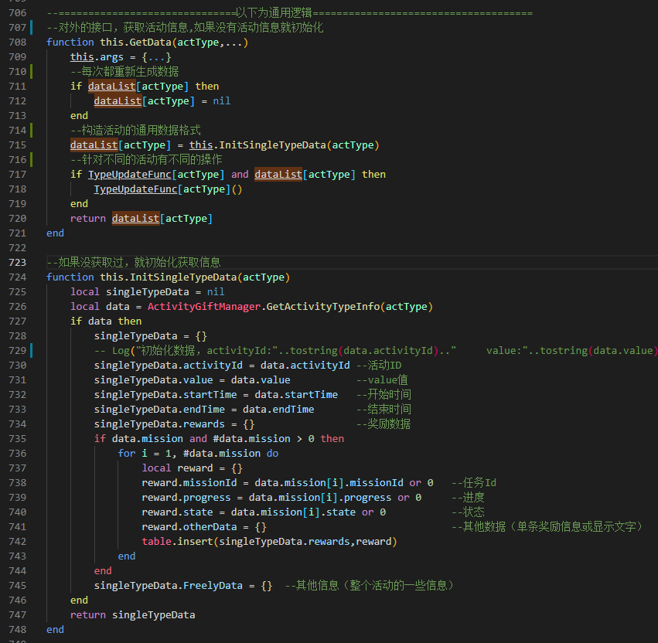
如果该活动需要我们自己加入一些其他信息，我们可以存入otherData（用于某一条mission的其他信息）字段或者FreelyData（整个活动的其他信息）字段，例：
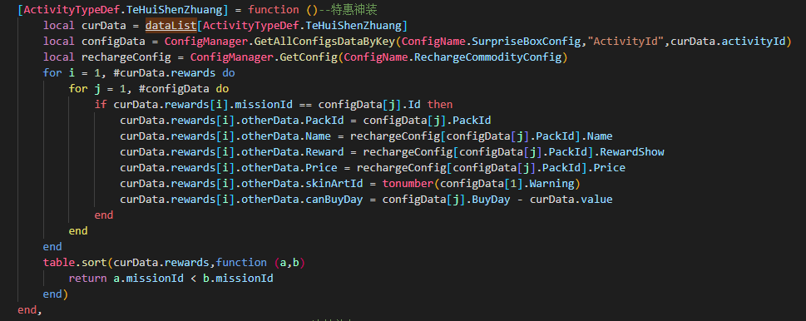
目前为止其中包括的活动有：
云游商人(ItemUpstarPre.lua)、 各种达人(ExpertPage)、 踏碎凌霄(TaSuiLingXiaoPanel.lua)、
主题活动的任务、 超凡入圣(CommonActPage.lua)、 惊喜礼盒(SurpriseBoxPanel.lua)、特惠神装(TeHuiShenZhuangPanel.lua)、 连购礼包(ContinuePackagePanel.lua)、山河试炼(FightLevelTrialPanel.lua)、寻宝迷踪(XunBaoMiZongPanel.lua、XunBaoMiZongMapPanel.lua)、
新百宝商会(TreasureStoreSeason2Panel.lua)、 新三界除魔(DemonSlayerNewPanel.lua)、
超值基金128 328(CommonActPage.lua)、 战力冲刺(PowerRicePanel.lua)。

活动红点检测方法也放在其中。

- 修行

1. 相关脚本、预设
- 修行主界面：PracticalPanel.lua PracticePanel.prefab PracticeManager.lua
- 身外化身：IncarnationPanel.lua IncarnationPanel.prefab IncarnationManager.lua
- 修为：CultivationPanel.lua CultivationPanel.prefab
- 预览：GeneralBigPopup_PracticeStatePreview.lua GeneralBigPopup.prefab
- 加成：RoleProInfoPopup.lua RoleProInfoPopup.prefab
- 法宝聚灵：TailsManSouPanel.lua TailsManSouPanel.prefab TailsManSoulManager.lua
- 建木神树：SacredTreePanel.lua SacredTreePanel.prefab SacredTreeManager.lua
- 四象心法：FourQuadrantPopup.lua FourQuadrantPopup.prefab
- 紫府神印：PracticeImprintPanel.lua PracticeImprintPanel.prefab

- 注意事项
身外化身、法宝聚灵、四象心法暂不清楚
- 修行主界面：
修行主界面中的复杂的部分可能是中间的点和横线的显示，是靠数量计算的，但也比较好理解。
PracticeManager中有每一个小点的属性值计算方法。
- 修为：CultivationPanel.lua CultivationPanel.prefab
简单易懂、服务器会发来当前修为等级和最高战力，将增加的属性计算好放入PropFunc中计算即可。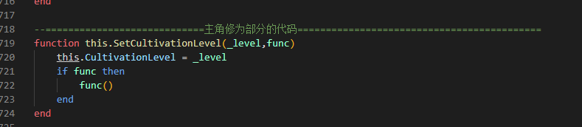
- 预览：GeneralBigPopup_PracticeStatePreview.lua GeneralBigPopup.prefab
根据表信息将本境界的所有属性计算出list显示出来。
- 加成：RoleProInfoPopup.lua RoleProInfoPopup.prefab
生成一个属性模板，将当前的所有属性加成添加到模板当中，得到一个所有属性的list。
- 建木神树：SacredTreePanel.lua SacredTreePanel.prefab SacredTreeManager.lua
界面很简单，升级重新获取服务器神树等级，根据不同宝物的属性信息显示其加成，神应属性按钮为整套逻辑点击自动显示神应信息。神应信息也存储在PracticeManager中，最上方可以找到。
- 紫府神印：PracticeImprintPanel.lua PracticeImprintPanel.prefab
紫府神印界面屏幕滚动位置制作稍稍复杂，在点击其中一个神印弹出详情时滚动区域会缩小，组件和代码组合控制的结果，慎重调整。

- 命格

1. 相关脚本、预设
命格主界面：GemPanel.lua GemPanel.prefab GemManager.lua
- 注意事项
由于先做的修行，后做的命格的时候增加了页签的需求，修行代码较为繁多结构上不太好，所以将修行和命格界面分别做了页签。两个界面需要统一。
GemManager中存储了背包中的命石数据和已经装备的命石数据，服务器发来更新数据时会自动更新数据，还有计算当前属性加成的方法，不需要输入直接调取就可以得到属性list。
重中之重是一件合成和快速合成，合成文字逻辑详见功能文档，代码逻辑在GemManager中，没法讲的很清楚但是带啊吗有备注，只能自己理解。
界面中红点较多，上部8个和中部3个槽中的红点都是在生成物体时自动检测的红点，不是后期统一的检测方法，命格系统的的红点检测与其不同，所以需要注意红点问题
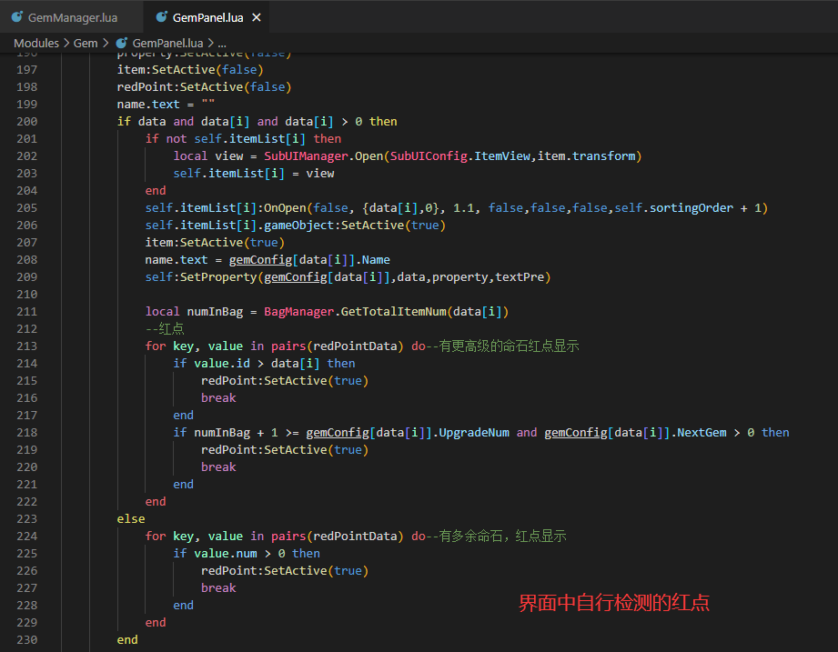
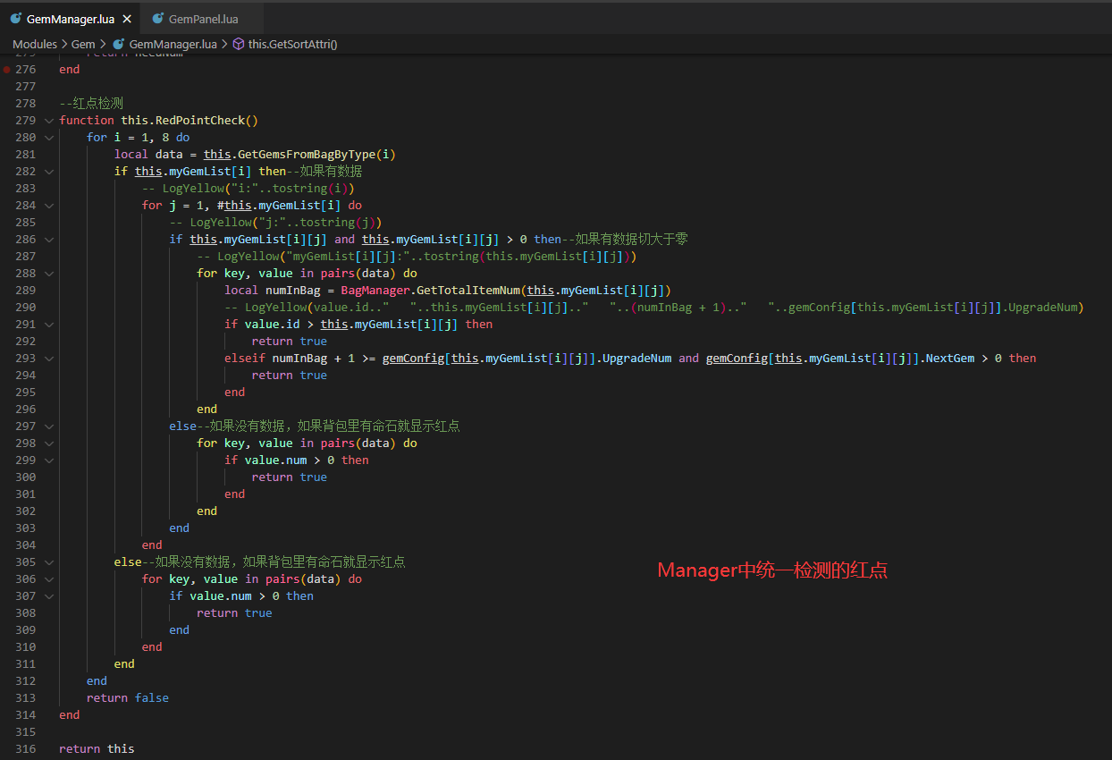

- 洞府

1. 相关脚本、预设
命格主界面：HomeLandPanel.lua HomeLandPanel.prefab HomeLandManager.lua
- 注意事项
洞府（家园）功能包含五个建筑（玉清居、祈福斋、望月居、浮生殿、摘星阁），
五个建筑中玉清居、祈福斋、望月居功能大致相同逻辑相同，浮生殿无产出，摘星阁可点击弹窗升级装备需特殊处理。
HomeLand:SetBuildsState() 为主要显示处理
HomeLand:InitDetailBar() 为建筑升级时的处理
红点检测较为复杂，因为多数建筑功能不同红点显示逻辑不同，所以比较分散详见HomeLandManager,其中有很多小方法可以进行调用，修改时建议浏览下所有方法（也不多）
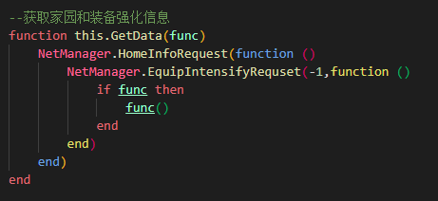
此处需要注意，为了获取装备强化信息，需要在获取家园信息之后，不可同时。
NetManager.EquipIntensifyRequset（-1是获取数据，0是突破，1-4是对应位置的装备强化）

- 灵脉秘境

1. 相关脚本、预设
灵脉主界面：LingMaiMiJingPanel.lua LingMaiMiJingPanel.prefab LingMaiMiJingManager.lua
- 注意事项
灵脉也比较简单，获取到数据后在界面中正确显示玩家或机器人信息即可，点击挑战开始挑战灵脉。
需要注意的是在LingMaiMiJingManager中组织数据。如果未匹配到服务器发来的数据，则需要将该位置替换为机器人。玩家信息和机器人信息内容格式需要相同。
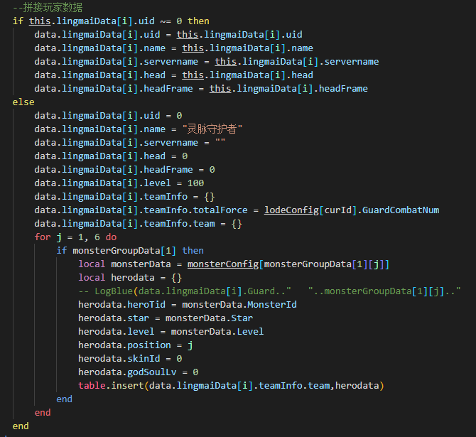

- 其他
其他功能及活动内容和结构较为明了并且有相关注释，无大坑，需要注意的有：
易经宝库（神装宝库）：数据内容不单一但是有注释：DynamicActivityManager.GetBaoKuData()
社稷大典：海外使用过，但是由于服务器人数不够就再未开启，启用时需检查。
云游商人：主界面用的是通用界面，但是所有的升星或显示逻辑写到了ItemUpstarPre中。可以移植使 用。
其他界面无大坑 也比较容易理解，花些时间都可以看懂。

